Tutorial: Cómo crear y gestionar usuarios
Creación y gestión de usuarios en la plataforma 3Dtracking

Creación y gestión de usuarios en la plataforma 3Dtracking

Gestionar el acceso de los usuarios es esencial para mantener la seguridad de la plataforma y el control operativo. Esta sección le explica cómo crear usuarios, definir su acceso y adaptar su experiencia en la plataforma, todo ello en unos sencillos pasos.

Parte 1: Creación de un nuevo usuario

Para crear un usuario:

- Vaya a la pestaña Administración y seleccione Administrar usuarios.
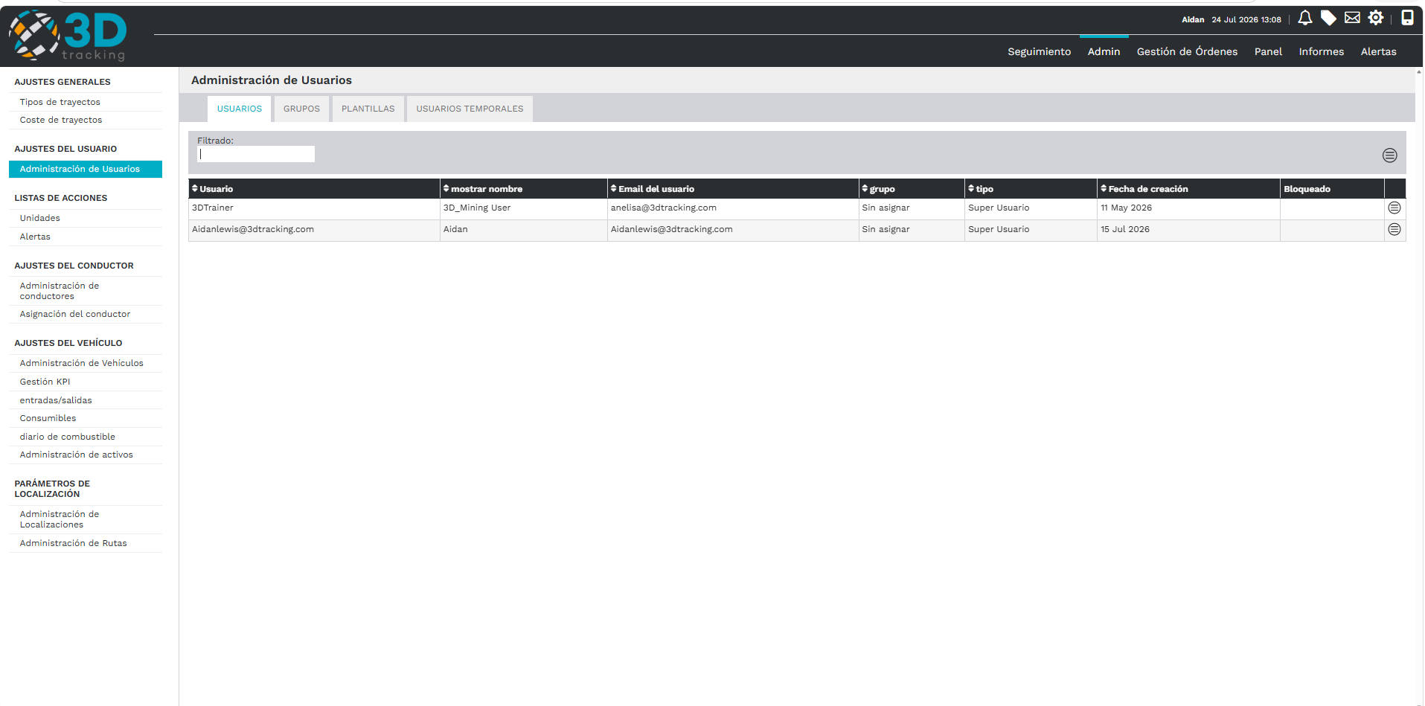

- En el lado derecho, haga clic en el menú de hamburguesa y seleccione Nuevo usuario.
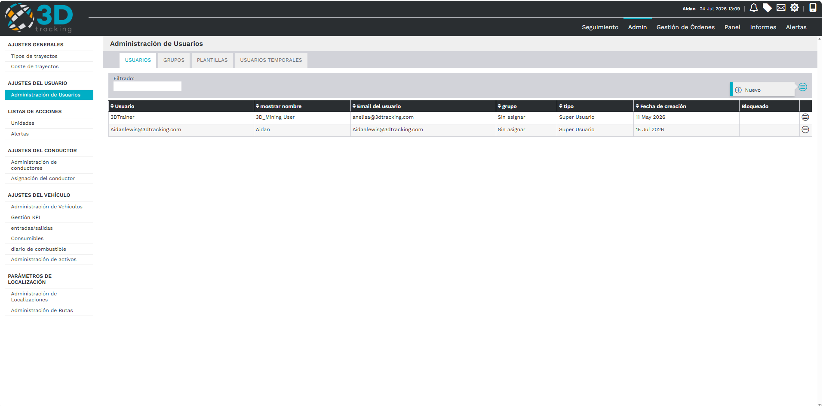
- Complete los campos obligatorios en la pantalla Detalles del nuevo usuario:
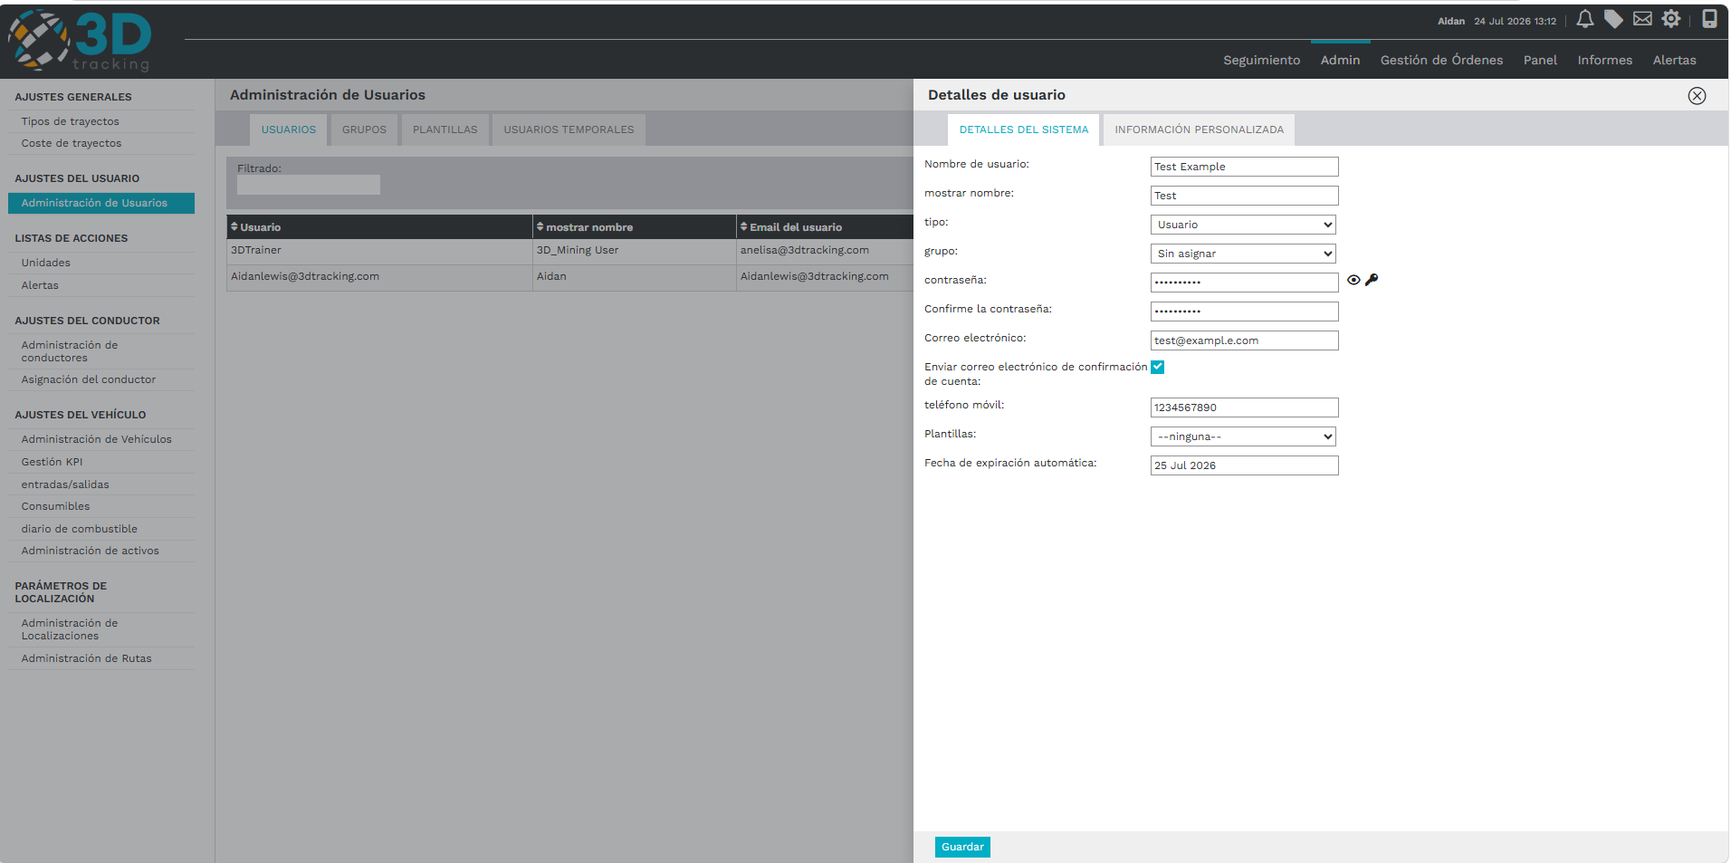
  - Nombre y Nombre para mostrar
  - Tipo de usuario:
    - Usuario normal – Acceso estándar para la mayoría de los miembros del equipo
    - Usuario administrador – Acceso más amplio con derechos de administrador
    - Superusuario – Acceso completo a la plataforma
  - Asignación de grupo: Asigne el usuario a un equipo o departamento específico.
  - Contraseña, Correo electrónico y Número de teléfono móvil
  - Opcional: Marque la casilla para enviar un correo electrónico de confirmación al crear el usuario.
  - Opcional: Seleccione una Plantilla para aplicar una configuración de acceso preconfigurada.
  - Opcional: Establezca una Fecha de vencimiento si la cuenta debe ser temporal.

Una vez completados todos los campos, haga clic en Guardar para crear la cuenta de usuario.

Parte 2: Configuración del acceso a funciones

Después de guardar el nuevo usuario, se le pedirá que configure lo que puede hacer dentro de la plataforma. 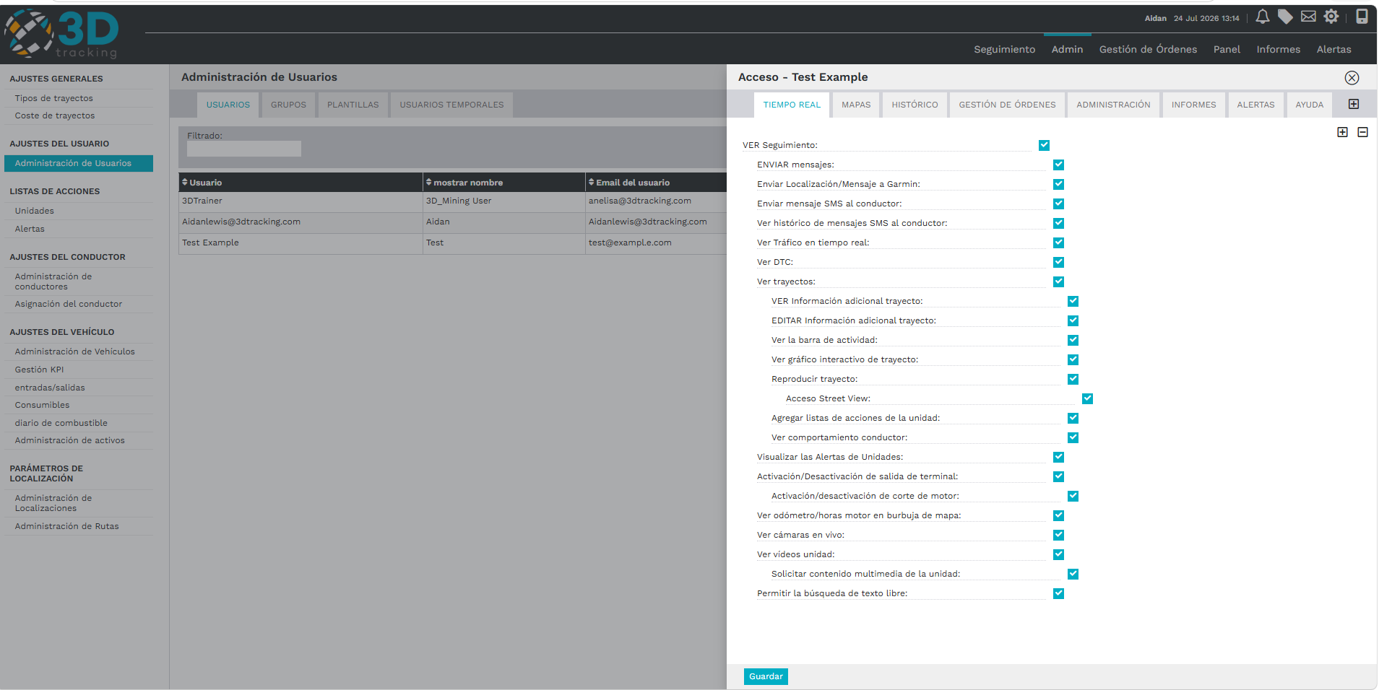

- Seleccione el acceso a módulos clave como:
  - Mapas
  - Historial
  - Despacho
  - Administración
  - Reportes
- Para Informes, puede:
  - Elegir informes individuales
  - O conceder acceso a todos los informes a la vez
- Utilice el botón + para asignar rápidamente acceso completo a todas las funciones disponibles.

Haga clic en Guardar cuando haya terminado.

Parte 3: Configuración del acceso a grupos

A continuación, defina qué activos y funciones del mapa puede ver el usuario:
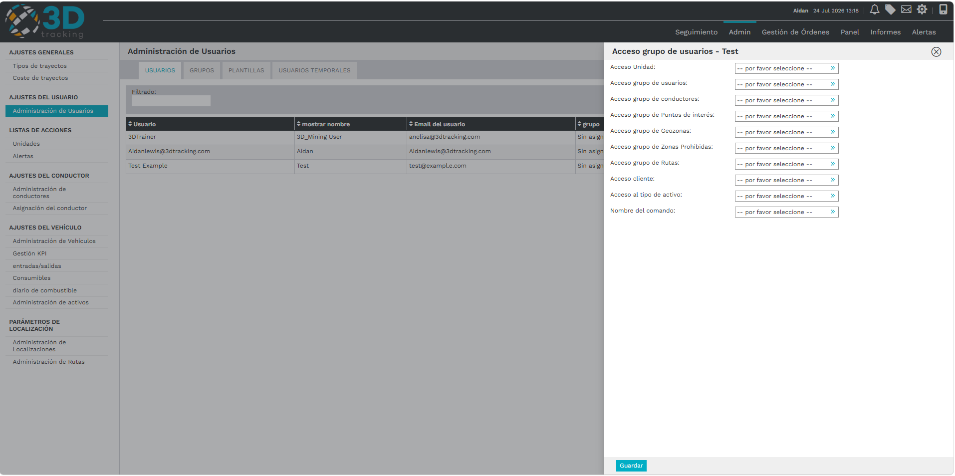

- En la pantalla Acceso a grupos de unidades:
  - Asigne acceso a todos los vehículos o restrinja el acceso a grupos específicos (por ejemplo, solo a la flota de reparto).
- Asigne los Grupos de usuarios y Grupos de conductores pertinentes.
- Seleccione qué Puntos de interés (POI) y ubicaciones del mapa son visibles para este usuario.

Haga clic en Guardar una vez completadas sus selecciones.

Parte 4: Personalización de las preferencias del usuario

Ajuste la experiencia del usuario para adaptarla a las necesidades regionales u operativas:
- Regrese a Administrar usuarios y busque al usuario por su nombre.
- Vaya a la pestaña Preferencias para configurar:
  - Unidades preferidas de distancia y velocidad
  - Color del tema de la interfaz
  - Pantalla de inicio predeterminada (por ejemplo, Rastreo, Informes, etc.)
  - Configuración de visualización del mapa y filtros predeterminados de la pestaña Rastreo
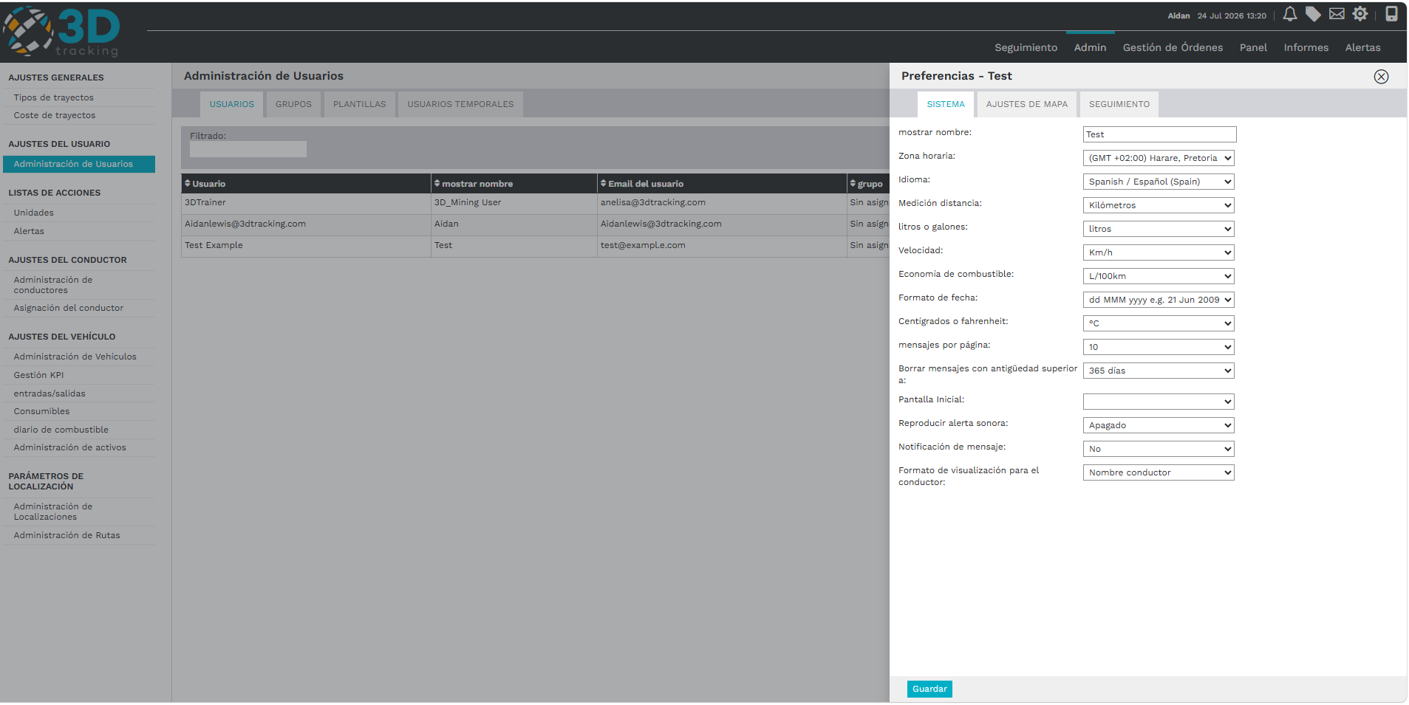

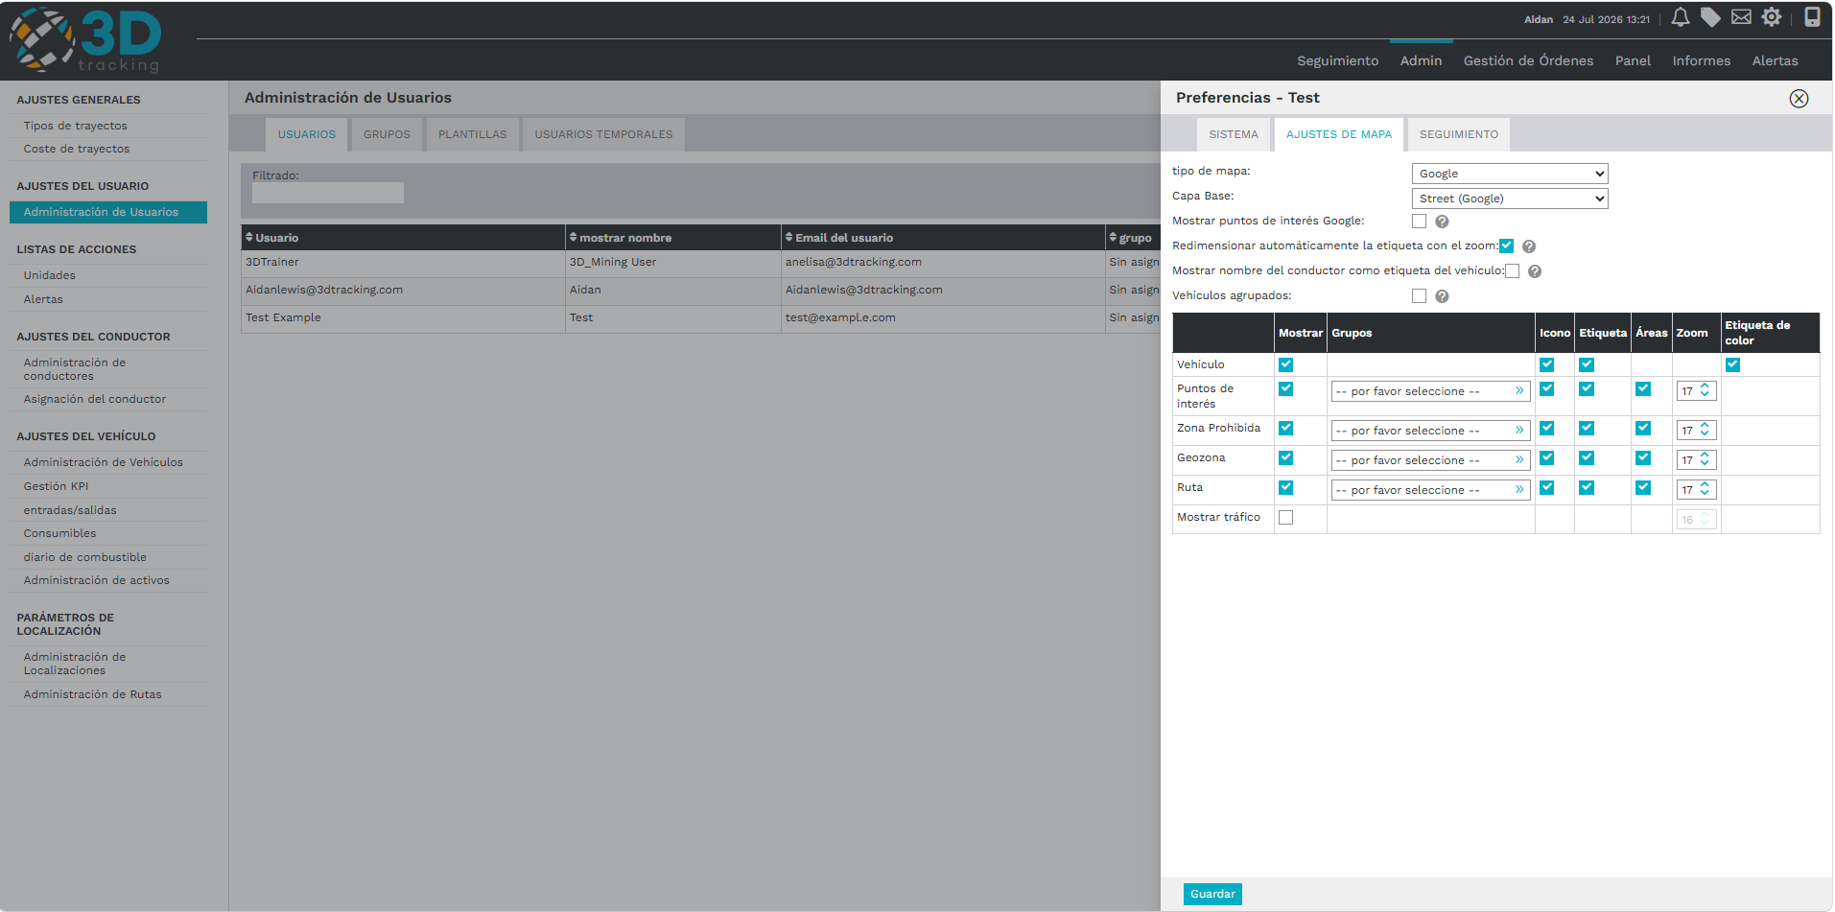
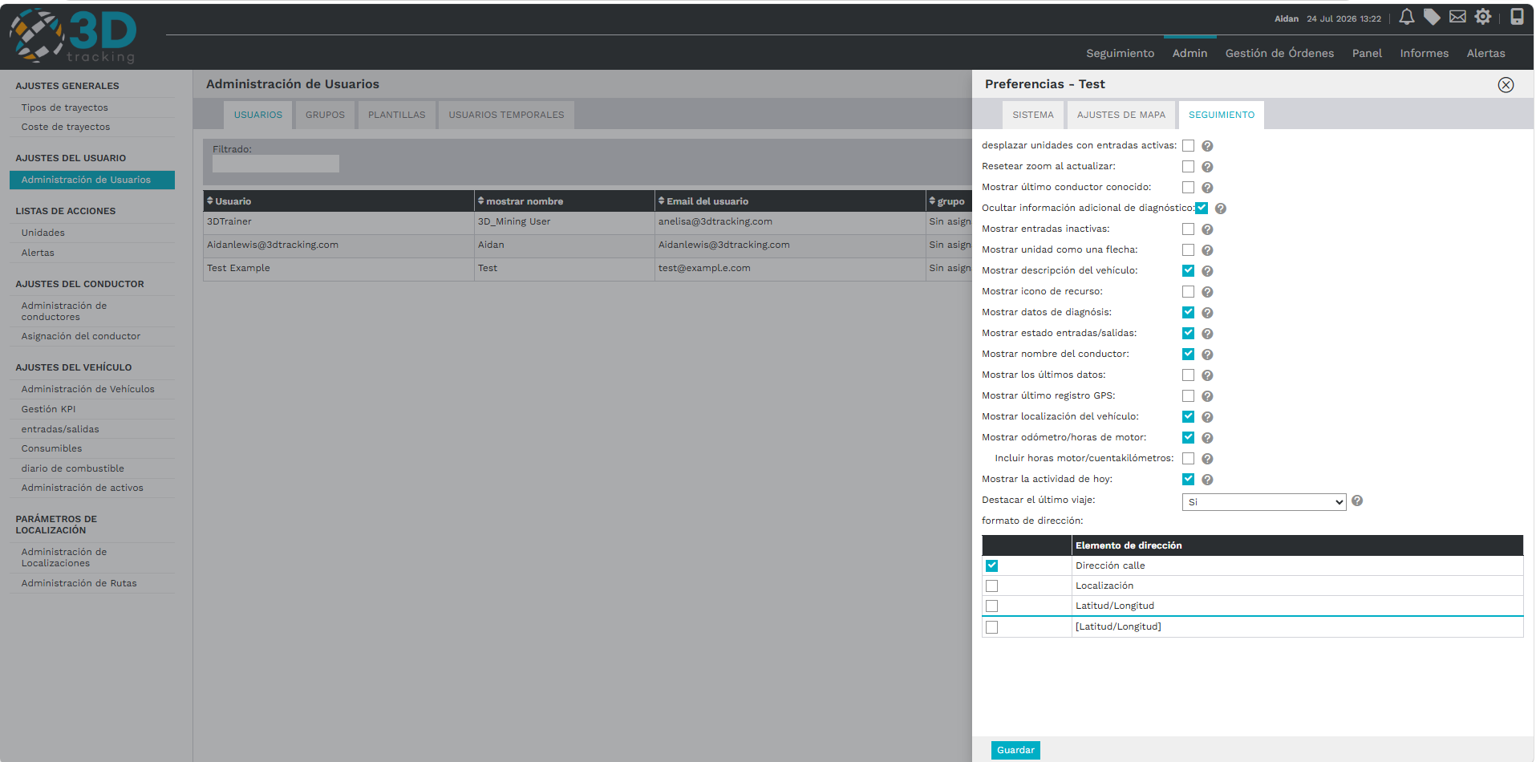
Haga clic en Guardar para aplicar las preferencias.

Parte 5: Otras configuraciones

- Regrese a Administrar usuarios y busque al usuario por su nombre.
- Haga clic en el menú de hamburguesa junto a su nombre para acceder a las opciones:
  - Cambiar contraseña
  - Enviar correo electrónico de confirmación de la cuenta
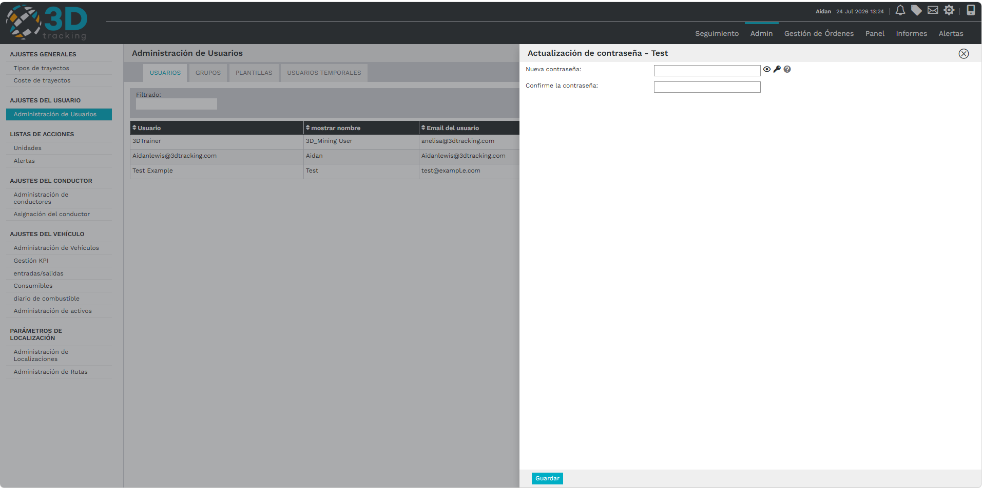

Resumen

Las herramientas de Administrar usuarios de 3Dtracking facilitan:
- Crear perfiles de usuario personalizados
- Definir el acceso con precisión
- Personalizar la experiencia del usuario
- Mantener la seguridad y la claridad operativa

